Nina Zupančič

VAJE IZ STATISTIKE V GEOLOGIJI

Ljubljana, julij 2006

VAJE 1: Osnovne statistike

1. Za set 9 meritev trdote vode

 | pH
1 | 7
2 | 7,5
3 | 7
4 | 7,4
5 | 6
6 | 6,2
7 | 7
8 | 8,1
9 | 7,1

- nariši histogram vzorca in ga komentiraj
- izračunaj aritmetično in geometrijsko srednjo vrednost
- določi mediano in modus
- navedi razpon in odstopanje znotraj kvartiloc (IQD)
- izračunaj varianco in standardni odklon
- podatke grafično predstavi s:
- točkovnim grafom
- box-andwhisker (škatla – črta) grafom

2. Podaj natančnost meritev vseh spremenljivk miocenskih polžev.

3. Za set 10 meritev višine miocenskih polžev

- nariši histogram vzorca in ga komentiraj
- izračunaj aritmetično in geometrijsko srednjo vrednost
- določi mediano in modus
- navedi razpon in odstopanje znotraj kvartiloc (IQD)
- izračunaj varianco in standardni odklon
- podatke grafično predstavi s:
- točkovnim grafom
- stem-and-leaf (izpostavljeni del – ostanek)
- box-andwhisker (škatla – črta) grafom
- diagramom razprševanja (scatter) za višino in širino ustja

4. V računalniški program EXCEL vnesite podatke ter izračunajte vse statistike in grafe, ki jih znate.

VAJE 2: Verjetnost

1. Izmed 200 vzorcev kamnin, ki jih vsebuje petrološka zbirka, je 32 granitov, 45 bazaltov, 53 apnencev, 20 peščenjakov, 19 gnajsov in 11 eklogitov. Če naključno izberemo vzorec, kakšna je verjetnost, da pripada:

a.) apnencu
b.) ali gnajsu ali eklogitu
c.) magmatski kamnini
d.) ali granitu ali bazaltu ali apnencu ali peščenjaku ali eklogitu ali gnajsu
e.) nobeni od navedenih kamnin

2. Kakšna je verjetnost, da bomo z vrtino dolžine 130 m, naleteli na rudno žilo v globini 30 m, če vemo, da vrtina rudno telo zagotovo seka, vendar ne vemo kje.

3. Kakšen je razpon vzorca v naslednjih primerih:

a.) izmed 13 mineralov, izberi poljuben primerek
b.) izmed 13 mineralov je 7 sulfidov. Izberi 5 vzorcev. Koliko jih lahko pripada sulfidom.
c.) izmed 13 mineralov je 7 sulfidov. Izberi 10 vzorcev. Koliko jih lahko pripada sulfidom.
d.) število vulkanskih izbruhov Popocatepetla v zadnjem letu.
e.) število vulkanskih izbruhov Popocatepetla v zadnjih 100 letih.
f.) Določi vsebnost Zr v kamninini.
g.) Določi odstotni delež SiO₂ v kamnini.

4. Na Drenovem griču in na Lesnem Brdu smo našli fosile polžev in školjk ter kristale pirita in kalcita, in sicer v naslednje število primerkov:

 | polž | školjka | pirit | kalcit | SKUPAJ
Drenov grič | 12 | 2 | 7 | 5
Lesno Brdo | 14 | 14 | 2 | 5
SKUPAJ

a.) Kolikšna je verjetnost, da je najdeni primerek pirit?
b.) Kolikšna je verjetnost, da primerek pirita izhaja iz Drenovega griča.
c.) Kolikšna je verjetnost, da je najdeni primerek pirit, če vemo, da je iz Drenovega griča?
d.) Kolikšna je verjetnost, da je najdeni primerek pirit iz Drenovega griča?

5. Izmerili smo primerek fosila, ki pripada eni izmed treh vrst. Naslednja preglednica podaja verjetnosti, da bomo tak niz značilnosti opazovali pri vsaki vrsti:

Vrsta Pr(značilnost A⏐vrsta B_{i})
B₁ 0.8
B₂ 0.3
B₃ 0.6

Verjetnosti, da bomo naleteli na primerek vsake vrste je

Vrsta Verjetnost pojavljanja
B₁ 0.1
B₂ 0.4
B₃ 0.5

Želimo podati mnenje o vrsti, ki ji primerek pripada.

VAJE 3: Verjetnostne porazdelitve

1. Izbruhi Etne imajo v 500-letnem obdobju Poissonovo porazdelitev s srednjo stopnjo pojavljanja 4.8. Poišči verjetnost, da je čas med dvema izbruhoma
- preko 200 let b.) manj kot 100 let c.) med 120 in 150 let
- Vsebnost Pb v tleh je nomalno porazdeljena s srednjo vrednostjo 55 ppm in standardnim odklonom 30 ppm. Kakšna je verjetnost, da bo v naključno izbranem vzorcu tal koncentracija Pb
- nad 50 ppm b.) nad 300 ppm c.) pod 25 ppm.
3. Vsebnost Pb v tleh je nomalno porazdeljena s srednjo vrednostjo 55 ppm in standardnim odklonom 5 ppm. Kakšna je verjetnost, da bo v naključno izbranem vzorcu tal koncentracija Pb
- nad 50 ppm b.)med 50 in 60 ppm c.) pod 25 ppm.
- Poišči vrednost standardizirane normalne spremenljivke, ki ne bo presežena z verjetnostjo 0.975.
- Dolžine primerkov vrste fosila so normalno porazdeljene. Srednja vrednost je 3.5 cm in standardna deviacija 0.1 cm. Poišči dolžino, ki jo bo presegalo le 5% primerkov in dolžino, od katere bo večjih 97.5% primerkov.
- Meritve elektroprevodnosti peščenjaka imajo normalno porazdelitev s srednjo vrednostjo 250 in standardnim odklonom 10. Opazujemo naključni vzorec 5 meritev. Kakšna je standardna napaka vzorca? Kakšna je verjetnost, da bo elektroprevodnost naključno izbrane meritve, presegla srednjo vrednost vzorca, ki je 260?
- Naključen vzorec petih brahiopodov ima srednjo vrednost dolžine 3.2 cm. Če predpostavimo, da je standardni odklon izvorne populacije 0.2 cm, kakšen obseg vrednosti pričakujemo za srednjo vrednost dolžine porazdelitve?

VAJE 4: Testiranje hipotez

- Število α delcev, ki jih odda radioaktivni izotop v 30 sekundah, ima Poissonovo porazdelitev s srednjo vrednostjo 800. Poišči verjetnost, da bo v 30 sekundnem intervalu, oddal preko 850 delcev.

- Naključni vzorec 12 opazovanj izhaja iz normalne porazdelitve. Katera vrednost t statistike bo presežena z 0.025 verjetnostjo?

- Osmim naključnim vzorcem kamnin smo izmerili vsebnost organske snovi. Srednja vrednost vzorca je 5.8% in standardni odklon 2.3. Ali je pametno predvidevati, da količina organske snovi v kamnini presega 5%?

- Kakšna vrednost statistike, iz F_{4,10} porazdelitve, bo zlahka presežena z 0.01 verjetnostjo?

- Poznamo podatke o vsebnosti kremena v zbruskih neke magmatske kamnine. Kakšen je interval zaupanja okog ocenjene srednje vsebnosti kremena v kamnini?
Podatki: 23.5 16.6 25.4 19.1 19.3 22.4 20.9 24.9

- Kolikšna je velikost vzorca (število zbruskov), potrebna za 95% zaupanje, da srednja vrednost vzorca ne bo za več kot 1% odstopala od dejanske srednje vrednosti, v problemu odstotka kremena (naloga 5)?

- Ali obstaja kakšen dokaz, da dva vzorca brahiopodov izvirata iz populacij z enako srednjo vrednostjo?
Iz podatkov smo izračunali naslednje statistike:
horizont | ‾x | s | s² | n | CSS(x)  (n - 1) s²
A | 3.125 | 0.205 | 0.042 | 8 | 0.294
B | 2.96 | 0.171 | 0.029 | 10 | 0.261

- Ali obstaja dokaz, da ima kamnina, kateri smo v 8 primerih izmerili vsebnost kremena (naloga 5), srednjo vrednosti vsebnost kremena višjo od 20%?

9. Uporabimo podatke o brahiopodih (naloga 7):
a. Ali obstaja dokaz, da so brahiopodi iz horizonta A daljši od tistih iz horizonta B?
b. Ali obstaja dokaz da se dolžine brahiopodov iz dveh horizontov razlikujejo?

10. Ali se povprečni vsebnosti Co v tleh nastalih na T in K kamninah razlikujejo?
n_{T} = 16 ‾x_{T} = 22.7 ppm s_{T} = 6.819
n_{K} = 11 ‾x_{K} = 34.0 ppm s_{K} = 4.817

11. Napravi intervalni oceni za Co v T in K tleh ter ju grafično predstavi.
VAJE 5: Analiza variance

1. V štirih primerkih iste kamnine so s tremi metodami določili vsebnost Pb. Ali se določitve razlikujejo na ravni zaupanja 95%? Kako se med nivoja razdeli ceoltna varainca?

metoda  primerek | 1 | 2 | 3
1 | 34 | 65 | 350
2 | 79 | 85 | 700
3 | 80 | 95 | 600
4 | 70 | 85 | 500

2. V šestih profilih tal so merili pH v zgornjem, srednjem in spodnjem nivoju. Kolikšen delež spremenljivosti odpade na posamezen nivo in ali je statistično značilen na ravni tveganja 5%?

nivo  tla | zg. | sr. | sp.
1 | 7.5 | 7.6 | 7.2
2 | 7.2 | 7.1 | 6.7
3 | 7.3 | 7.2 | 7.0
4 | 7.5 | 7.4 | 7.0
5 | 7.7 | 7.7 | 7.0
6 | 7.6 | 7.7 | 6.9

3. Načrtuj shemo AVAR za meritve polžev.

4. Primerjaj izhodne podatke iz tabele 5.1 z računalniškim izpisom v tabeli 5.2. Razloži pomen prve spremenljivke VAR1, izračunaj tabelo AVAR in rezultat primerjaj z računalniškim (tabela 5.3) ter ga interpretiraj. Izračunaj tudi deleže variance.

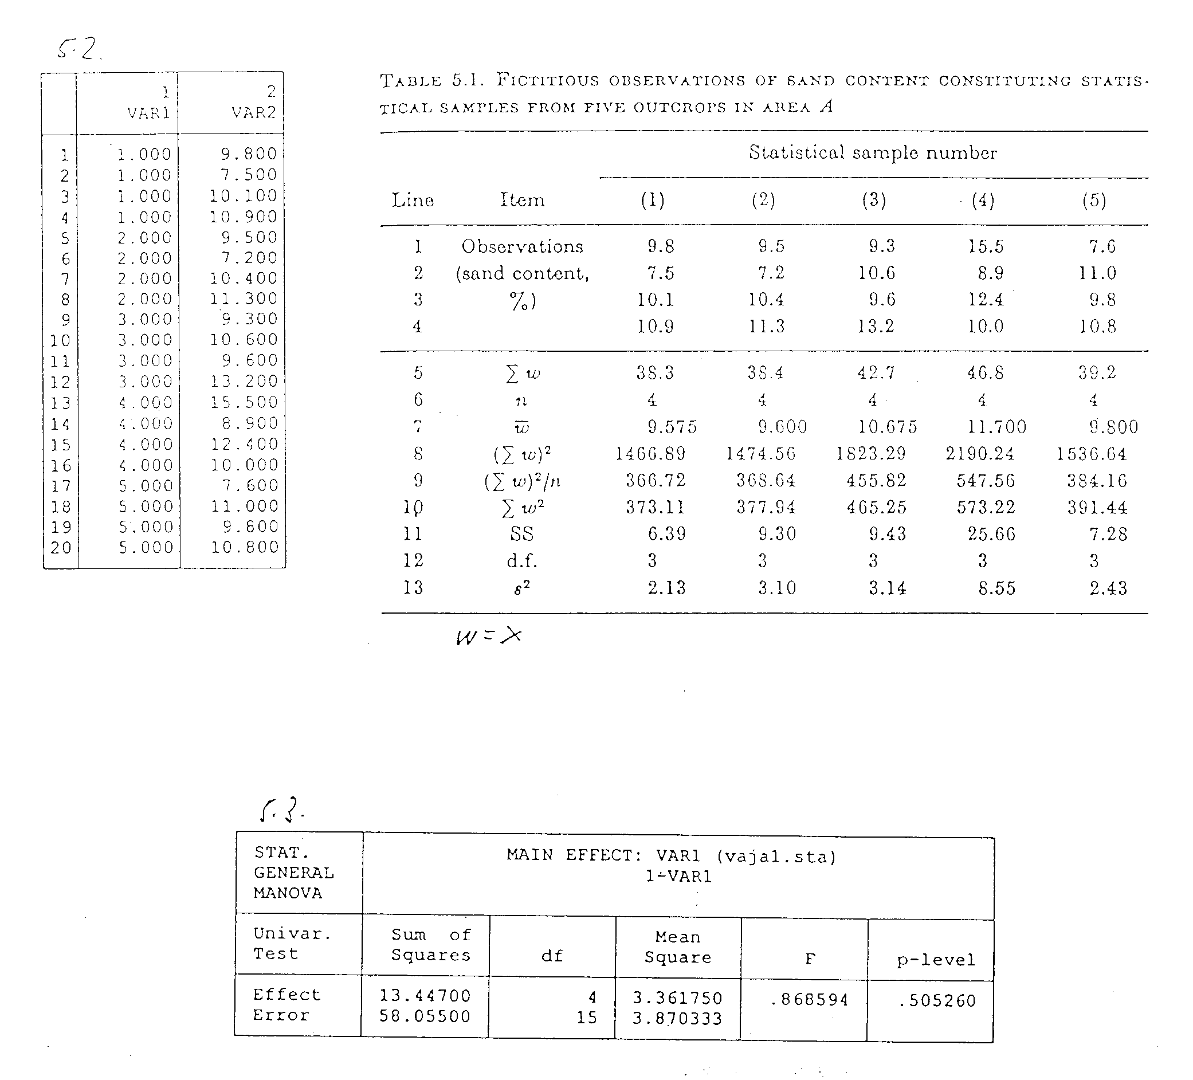
5. V Sloveniji smo vzorčili tla v mreži 25x25 km. Nekatere naključno izbrane celice smo razdelili v manjše 5x5 km in te v 1x1 km, da bi ocenili spremenljivost glede na lokacijo tal. V vsaki lokaciji smo vzeli po dva vzorca, oddaljena 200 m. Nekatere naključno izbrane vzorce smo razpolovili in poslali v analizo pod dvema številkama. Razloži rezultate za As.

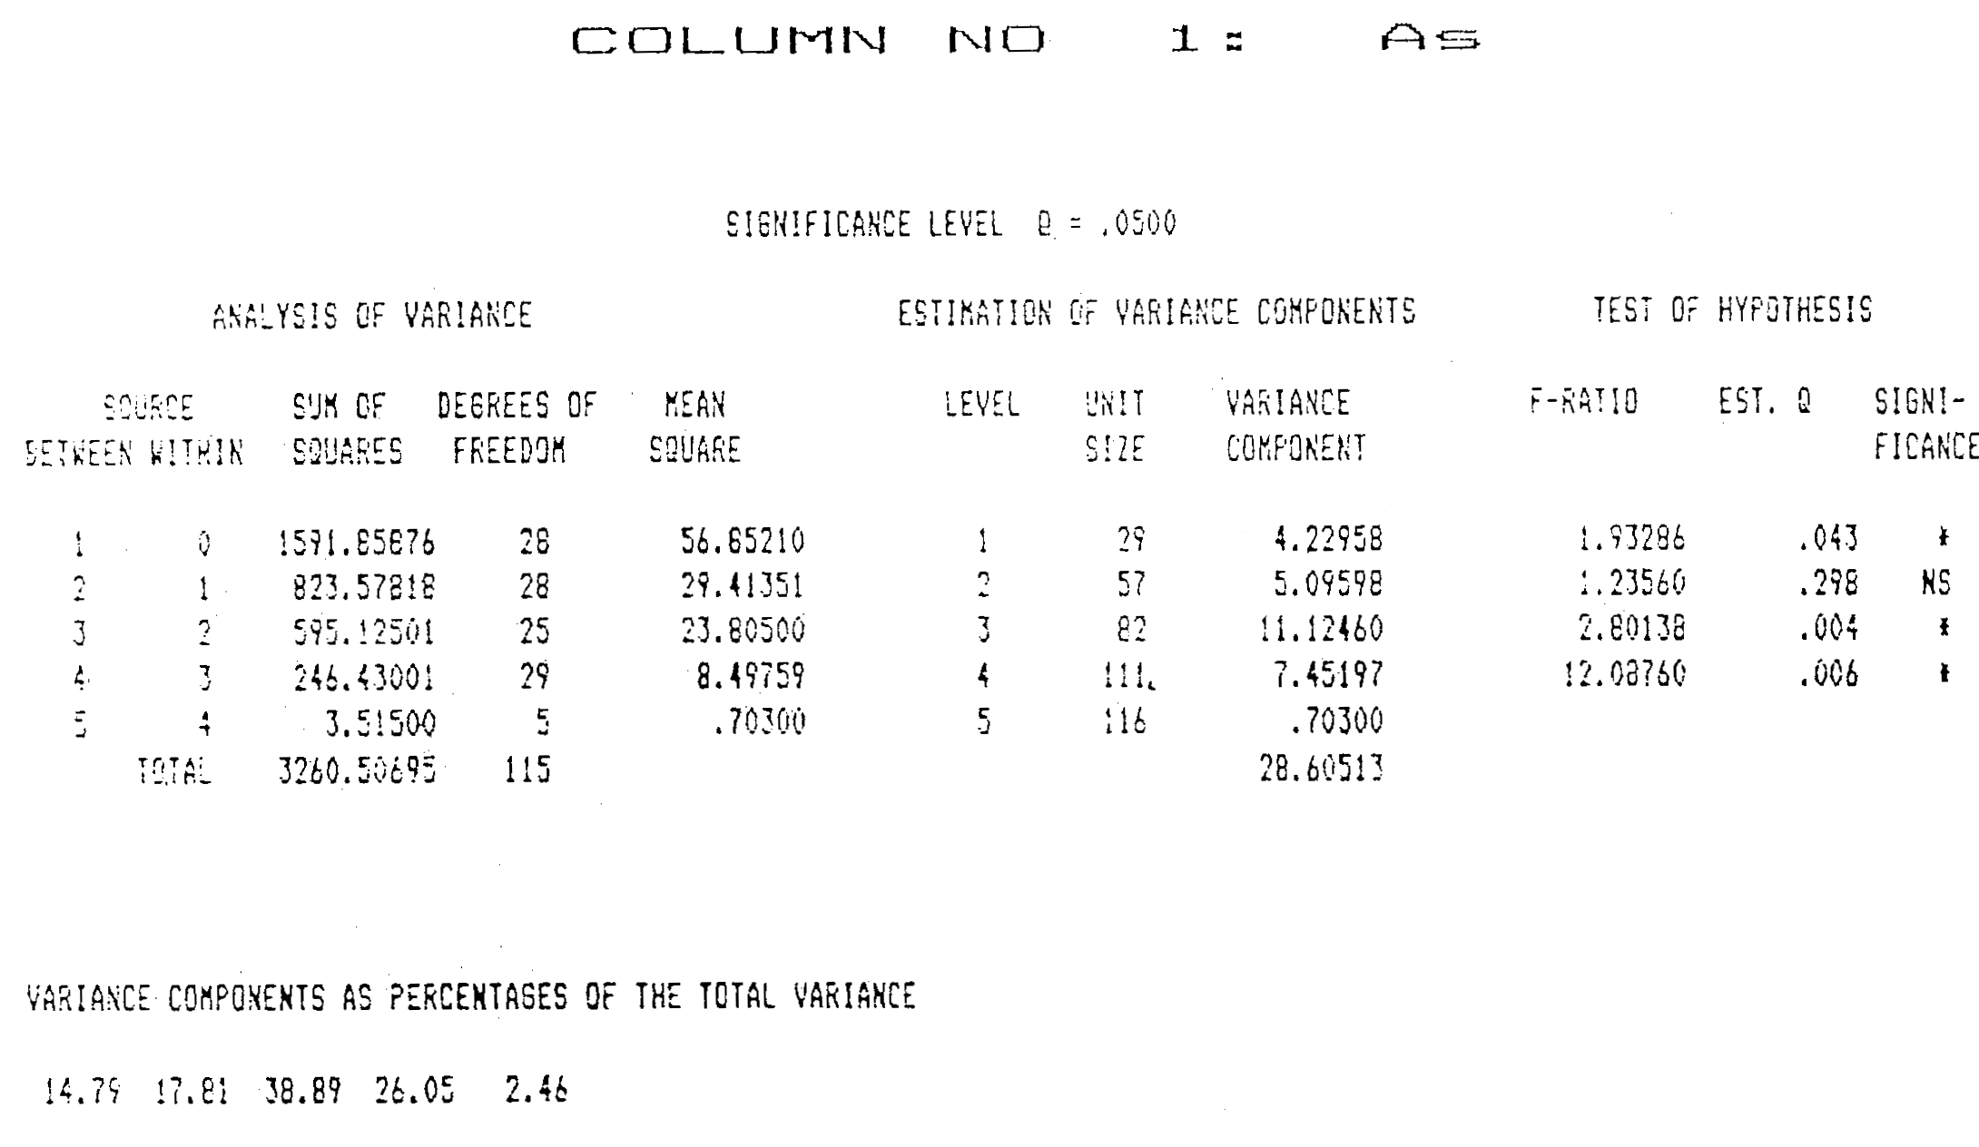
VAJE 6: Korelacija in regresija

1. Odstotek Cu v vzorcih iz rudne žile se spreminja vzdolž rudniškega rova:

m | % | m | % | m | % | m | % | m | %
0,0 | 0,67667 | 5,1 | 0,43000 | 13,1 | 0,51000 | 21,1 | 0,77667 | 32,0 | 1,23333
0,8 | 0,64333 | 6,0 | 0,58333 | 15,2 | 0,57000 | 24,7 | 1,20000 | 35,3 | 1,12667
1,0 | 0,70333 | 7,2 | 0,41000 | 16,3 | 0,90000 | 25,2 | 0,66000 | 36,2 | 1,55667
1,3 | 0,59333 | 8,7 | 0,49667 | 17,8 | 0,60000 | 26,3 | 1,13667 | 37,7 | 2,10667
2,7 | 0,64333 | 10,2 | 0,16667 | 19,7 | 0,63667 | 28,1 | 1,12333 | 38,4 | 1,60000
4,5 | 0,54000 | 11,8 | 0,62000 | 20,2 | 0,88667 | 30,5 | 1,19333 | 41,0 | 2,03333

a.) Ali za podatke obstaja značilen linearni odnos med oddaljenostjo in %Cu?
b.) Katera regresijska enačba se najbolje prilega podatkom?
c.) Iz linearne enačbe napovej vsebnost Cu na 6, 50 in 1000 m.

Standardni statistični program je dal naslednjo rešitev:

Linearna regresija:

b₀ = 0.336 b₁ = 0.0303

vir | d.f. | SS | MS | F
regresija | 1 | 4.4452 | 4.4452 | 64.67
napaka | 28 | 1.9245 | 0.0687
celotna | 29 | 6.3697

Kvadratna regresija:

y = 0.624 - 0.0225x + 0.00136x²

vir | d.f. | SS | MS | F
kvadratna regresija | 2 | 5.5193 | 2.7596 | 87.61
linearna regresija | 1 | 4.4452
zvišanje | 1 | 1.0741 | 1.0741 | 34.098
kvadratna napaka | 27 | 0.8505 | 0.0315
skupaj | 29 | 6.3697

Kubična regresija

y = 0.656 - 0.0351x + 0.00220x² - 0.000014x³

vir | d.f. | SS | MS | F
k-ta regresija | 3 | 5.5311 | 1.8437 | 57.16
(k-1)-ta regresija | 2 | 5.5193
zvišanje | 1 | 0.0118 | 0.0118 | 0.365
k-ta napaka | 26 | 0.8386 | 0.0323
skupaj | 29 | 6.3697

2. Komentiraj povezavo med vsebnostjo žvepla in ogljika v arheološki keramiki iz nahajališča Hardek. Kaj se zgodi, če vzorca z14 ne upoštevamo?

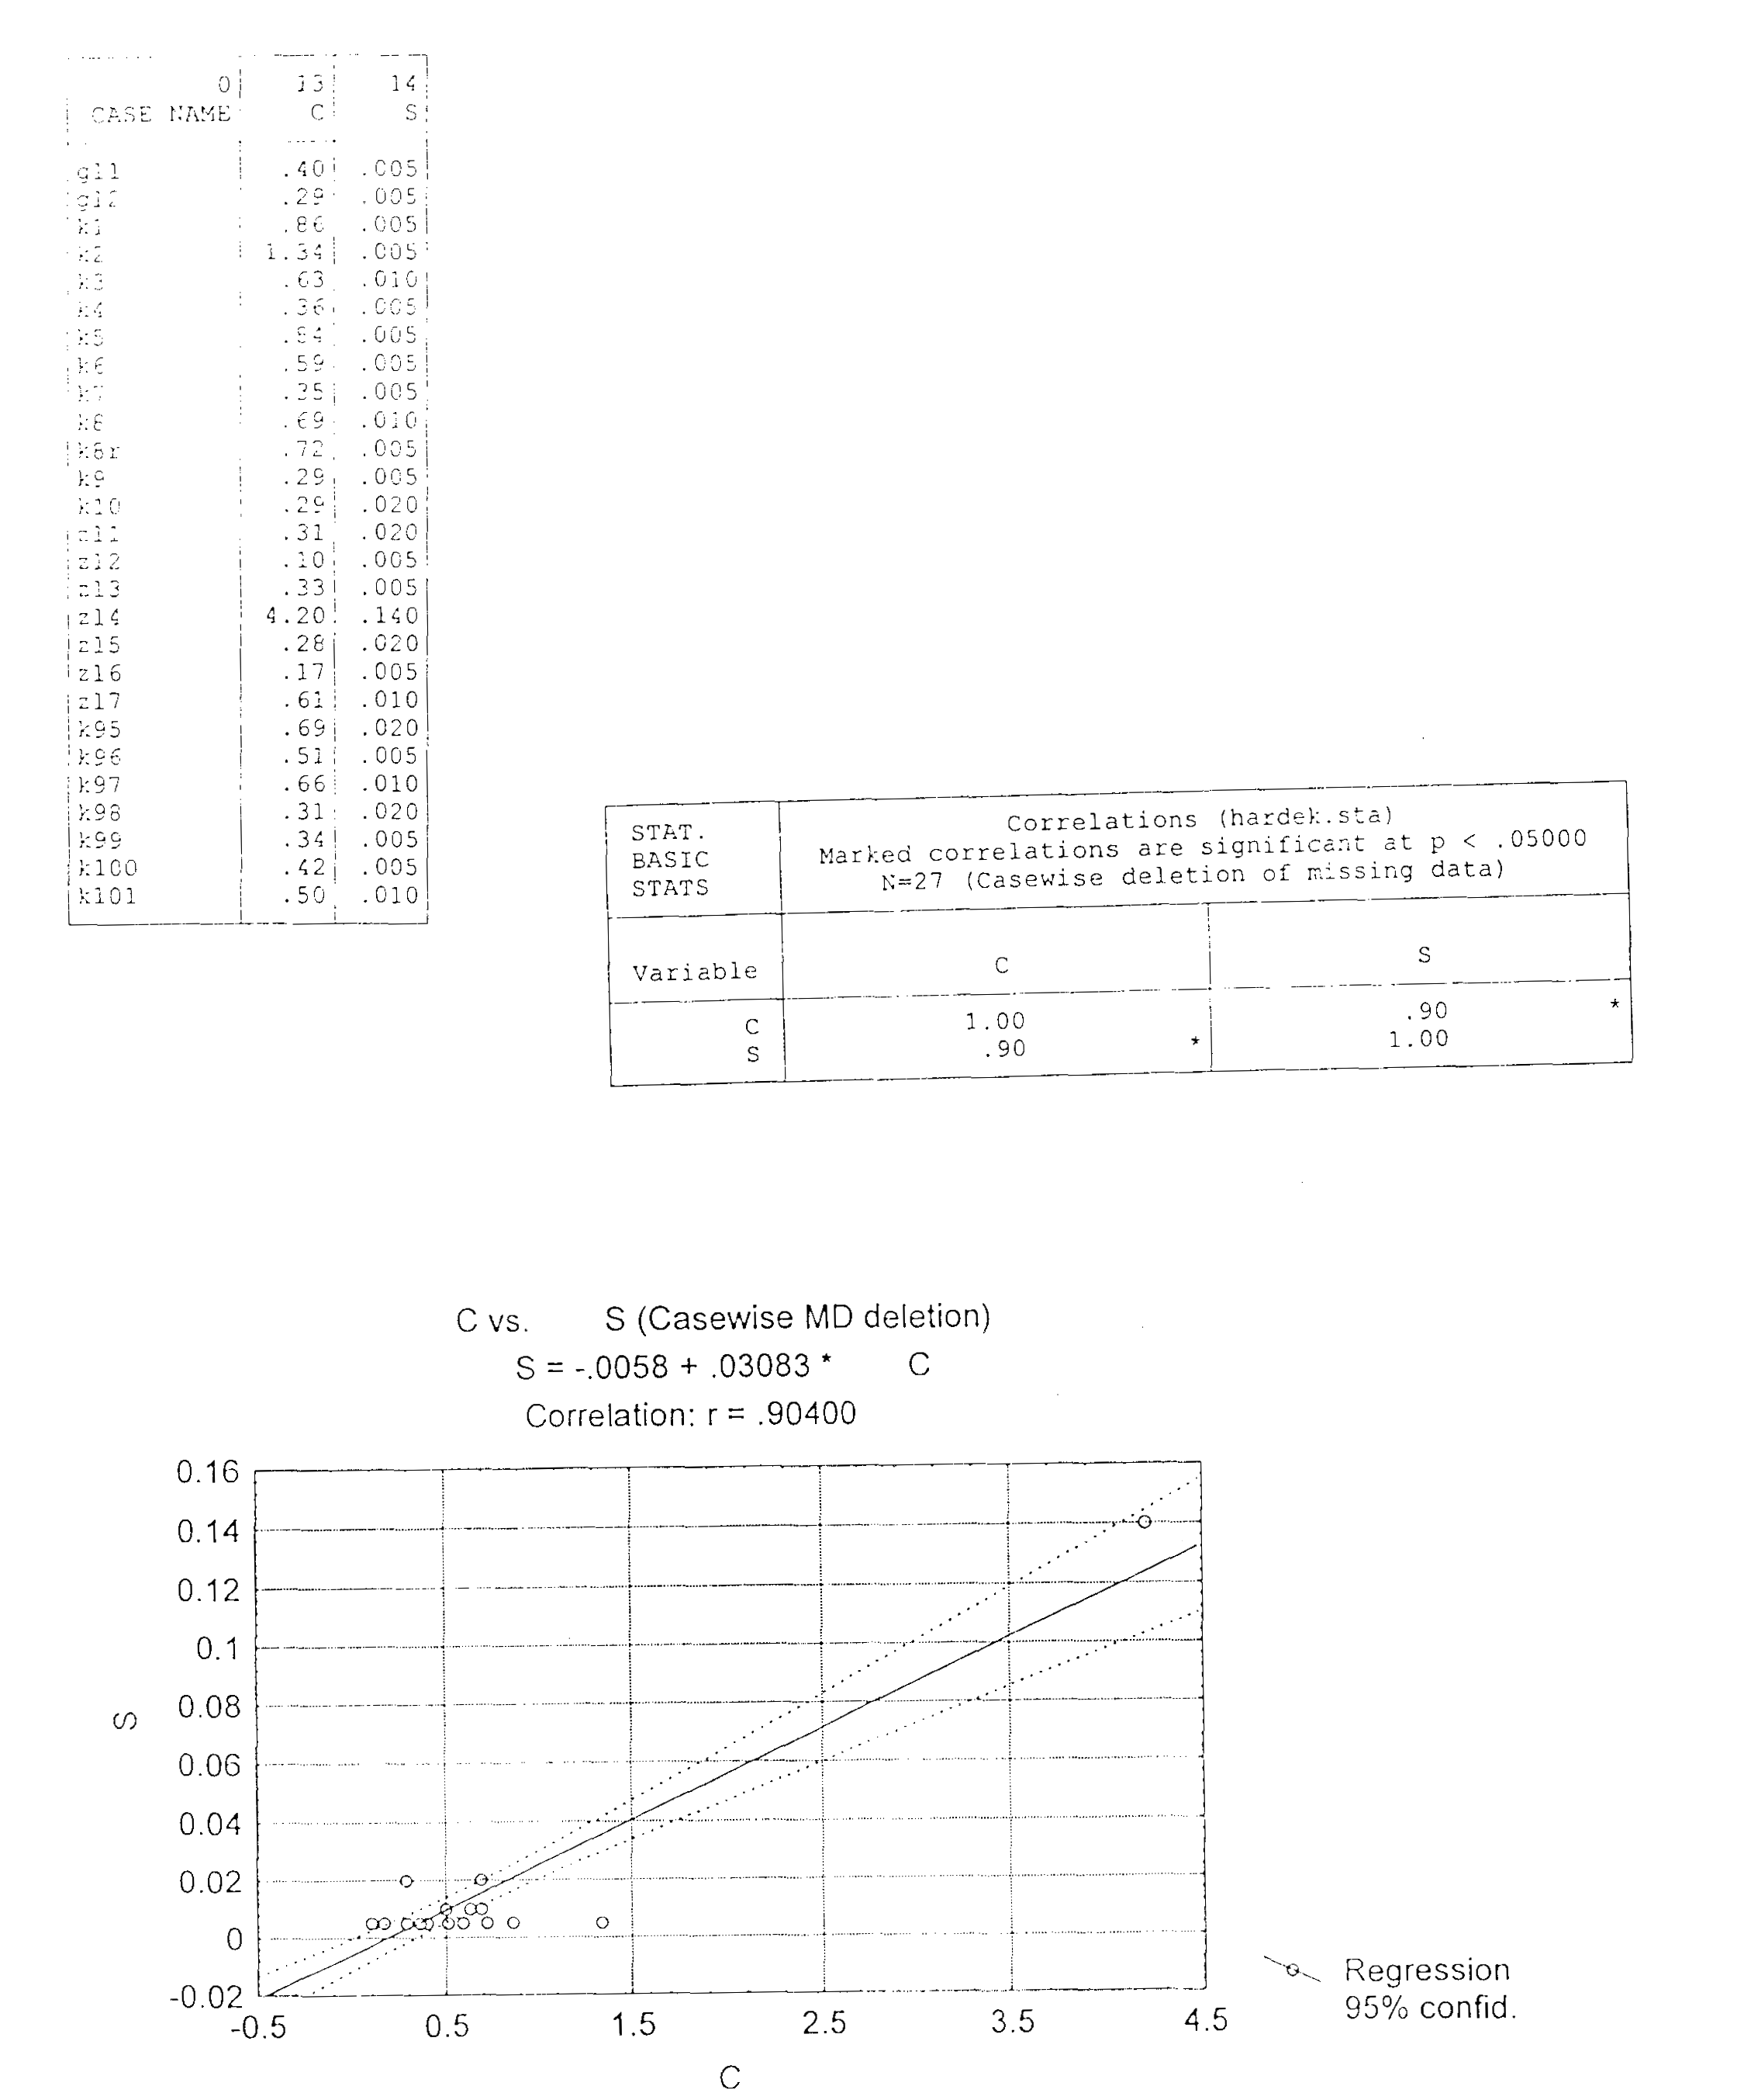
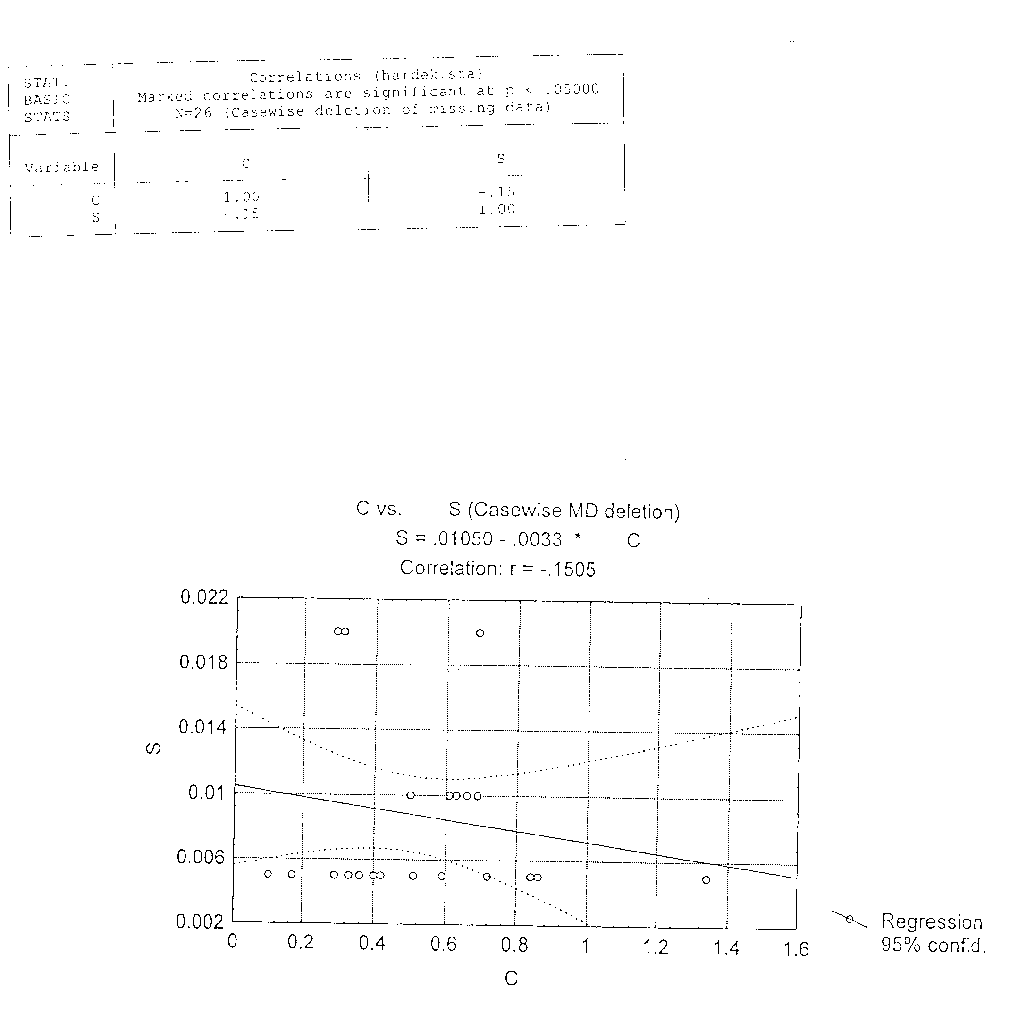
3. V prilogi 3.4 so geokemični podatki 44 vzorcev tal iz Anglije. Ali obstaja statistično značilna povezava med Pb in Zn?

r = 0.765
n = 44

4. Na Javi so 17 vulkanom izmerili globino Benioffove cone ter vsebnost K% pri vrednosti Si 51%.

Ime vulkana | globina km (y) | %K pri %Si = 51 (x)
1. Krakatau | 140 | 1,62
2. Tangkuban | 180 | 0,98
3. Papandajan | 140 | 0,24
4. Guntur | 155 | 1,08
5. | 150 | 0,71
6. | 190 | 1,37
7. | 185 | 1,74
8. | 200 | 2,39
9. | 185 | 0,86
10. | 215 | 3,27
11. | 185 | 1,95
12. | 175 | 2,29
13. | 170 | 1,23
14. | 165 | 1,38
15. | 180 | 2,15
16. | 190 | 2,18
17. Batur | 195 | 1,65

Σy = 3000 Σx = 27.09
Σy² = 536400 Σx² = 51.9233
‾y = 176.4706 ‾x = 1.5935
s_{y} = 20.8989 s_{x} = 0.7397
n = 17
Σxy = 4954.3

Izračunaj
a.) kovarianco
b.) korelacijski koeficient ter testiraj njegovo statistično značilnost
c.) determinacijski koeficient
d.) enačbo linearne regresije ter testiraj njeno značilnost
e.) nariši regresijsko premico
f.) napovej globino Benioffove cone pri vrednosti kalija = 2.5 in 10%.

5. Izračunaj korelacijski koeficient in regresijo za poljuben par spremenljivk meritve polžev. Uporabiš lahko žepni ali osebni računalnik.
VAJE 7: Neparametrične statistike

1. V prilogi 3.3. so podatki o globinah v vrtini, kjer so našli primerke dveh vrst ostrakodov (A in B), skupaj z njihovo povprečno velikostjo na posamezni globini. Monograf določa, da je mediana vrste B pri 1.1 mm: ali se podatki ujemajo s to določitvijo?

2. V prilogi 3.3. so podatki o globinah v vrtini, kjer so našli primerke dveh vrst ostrakodov (A in B). Ali čas pojavljanja vrst značilno razlikuje? Globino uporabimo kot razvrstitveno merilo časa in ničelno hipotezo o enakosti median globine.
Podatki in njihova razvrstitev je:
Vzorec A Vzorec B
Globina Razvrstitev Globina Razvrstitev
242 5 202 1
253 7 203 2
271 9.5 208 3
292 13 233 4
305 15 251 6
332 21 258 8
335 22 271 9.5
337 23 282 11
338 24 283 12
350 25.5 301 14
357 28 308 16
364 29 314 17
365 30 327 18
371 31 329 19
372 32 330 20
385 34.5 350 25.5
401 39 356 27
402 40 378 33
410 41 385 34
412 43 386 36
418 44 387 37
423 46 399 38
427 47 411 42
429 49 422 45
432 50 428 48
446 51.5 446 51.5
451 53
454 54
460 55
470 56
474 57
481 58
497 59

3. Preiskati želimo porazdelitev Ag v tleh iz Masson Hilla. Vzorčenje je potekalo v 7 vzporednih prečnicah. Ali se te med seboj ločijo po vsebnosti Ag, kar bi lahko nakazovalo prisotnost hidrotermalne žile?

prečnica | Ag | prečnica | Ag | prečnica | Ag | prečnica | Ag
1 | 1,45 | 3 | 2,03 | 5 | 1,82 | 7 | 1,79
1 | 1,79 | 3 | 1,58 | 5 | 1,95 | 7
1 |  | 3 | 1,94 | 5 | 1,51 | 7 | 1,68
1 | 1,66 | 3 |  | 5 |  | 7
1 | 1,46 | 3 | 1,64 | 5 | 1,87 | 7 | 1,61
1 |  | 3 |  | 5 |  | 7
1 | 1,49 | 3 | 1,45 | 5 | 2,87 | 7 | 1,82
1 | 1,28 | 3 | 8,02 | 5 | 1,86 | 7
1 | 1,31 | 3 | 1,71 | 5 | 1,99 | 7 | 1,77
1 | 1,47 | 3 | 1,68 | 5 | 2,11 | 7 | 1,99
1 |  | 3 | 1,70 | 5 |  | 7
1 | 1,63 | 4 | 1,53 | 6 | 1,80
2 | 2,09 | 4 |  | 6 | 1,98
2 | 2,57 | 4 |  | 6
2 | 2,40 | 4 | 1,61 | 6 | 1,76
2 |  | 4 |  | 6
2 | 2,39 | 4 | 1,71 | 6 | 2,01
2 | 0,00 | 4 | 1,72 | 6
2 | 18,82 | 4 |  | 6 | 2,13
2 |  | 4 | 1,38 | 6
2 | 1,10 | 4 | 2,21
 |  | 4

S parametričnimi metodami je računalniški program izračunal AVAR:

vir | d.f. | SS | MS | F
prečnica | 6 | 51.42 | 8.57 | 1.33
napaka | 42 | 271.52 | 6.46
skupaj | 48 | 322.94

prečnica | n | srednja vrednost | standardni odklon
1 | 9 | 1.504 | 0.164
2 | 6 | 4.895 | 6.842
3 | 9 | 2.417 | 2.109
4 | 6 | 1.693 | 0.283
5 | 8 | 1.997 | 0.393
6 | 5 | 1.936 | 0.154
7 | 6 | 1.777 | 0.130

Z neparametričnim Kruskal-Wallisovim testom H pa:

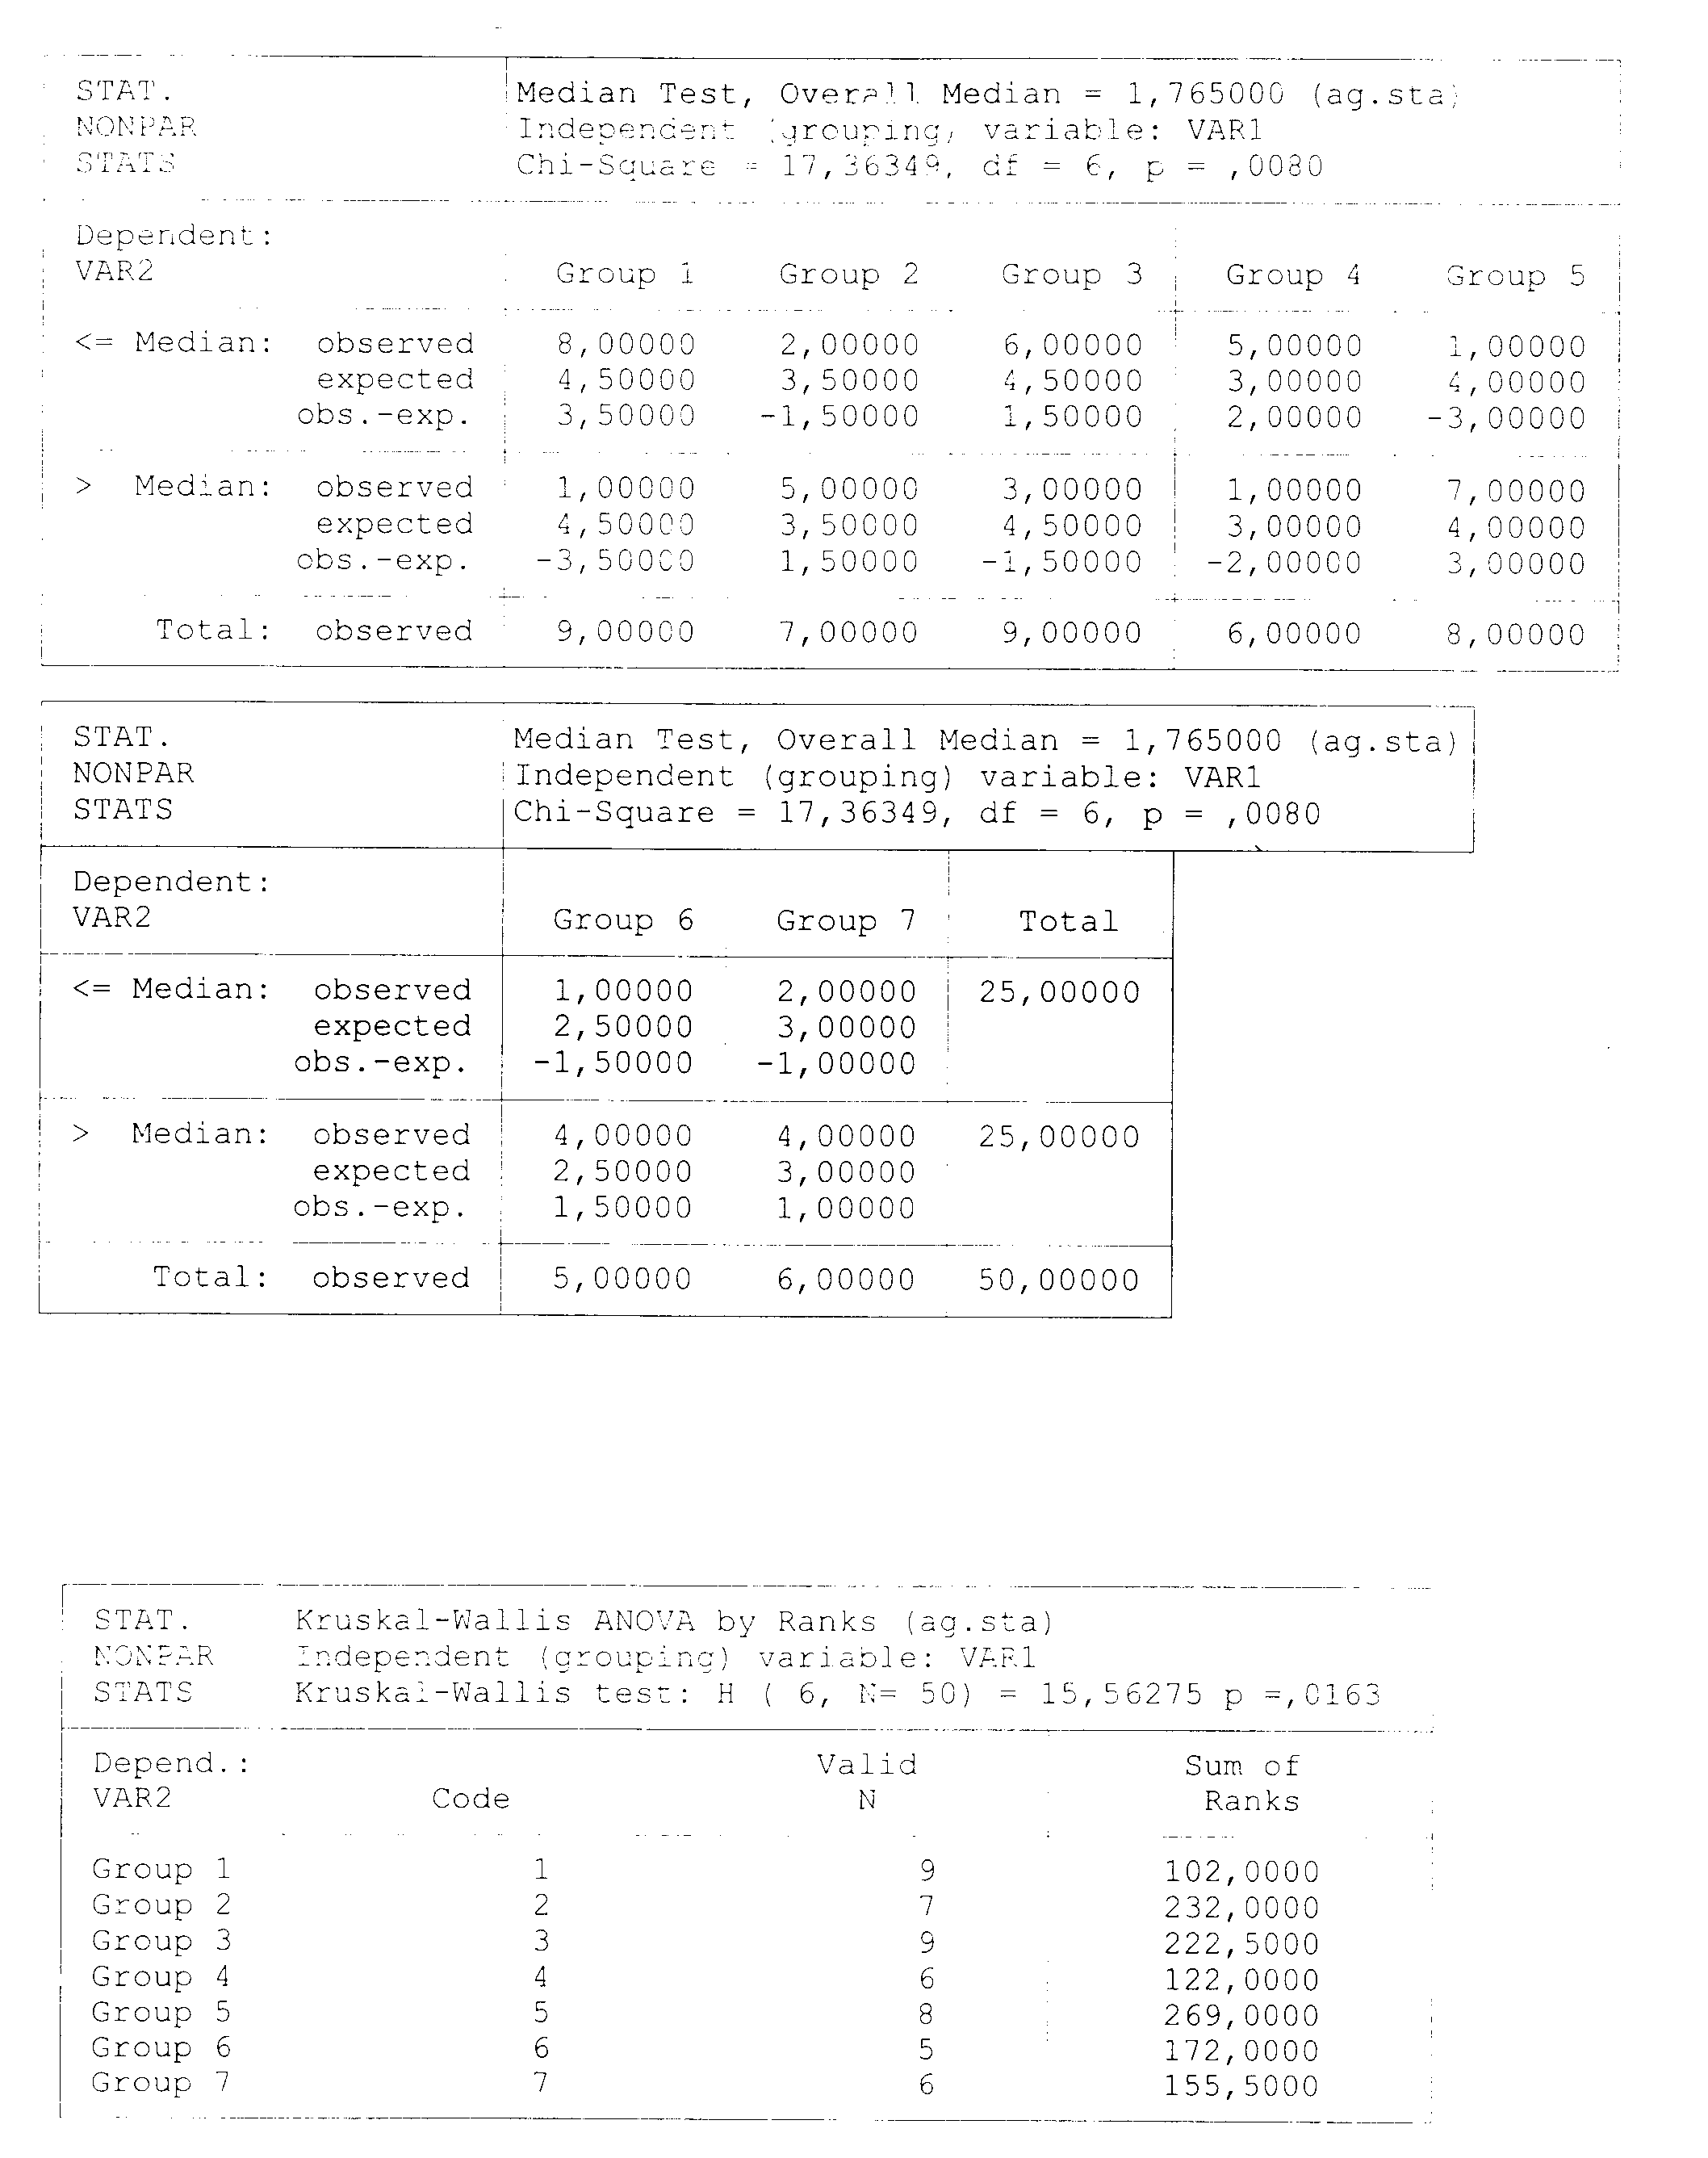
4. Ali se s časom spreminja velikost ostrakodov vrste A iz priloge 3.3?

x (globina) | R(x) | y (velikost) | R(Y) | (R(x_{i}) - R(y_{i}))²
242 |  | 1.3
253 |  | 0.9
271 |  | 0.7
292 |  | 0.8
305 |  | 0.8
332 |  | 1.2
335 |  | 0.9
337 |  | 1.1
338 |  | 1.6
350 |  | 1.6
357 |  | 1.0
364 |  | 1.2
365 |  | 1.3
371 |  | 1.4
372 |  | 1.1
385 |  | 0.9
401 |  | 1.3
402 |  | 1.5
410 |  | 1.8
412 |  | 1.6
418 |  | 1.2
423 |  | 1.5
427 |  | 1.5
429 |  | 1.7
432 |  | 1.9
446 |  | 1.5
451 |  | 1.6
454 |  | 1.2
460 |  | 1.6
470 |  | 1.7
474 |  | 1.8
481 |  | 1.8
497 |  | 1.3

VAJE 8: Orientirane statistike

1. V prilogi 3.5 so podatki 41 meritev paleotokov (iz valovnih sipinic) v peščenjaku.

(a) Ali obstaja dokaz za prevladujočo smer v formanciji A? Če da, kakšna je ta smer?
- V prilogi 3.6 so podatki meritev 58 paletokov (iz navzkrižne plastovitosti) iz srednjejurskega peščenjaka iz Skya na Škotskem. Ali je kakšen dokaz za prednostni trend?

2. Ali je porazdelitev smeri paleotokov srednjejurskega peščenjaka iz Skya na Škotskem enotna (enakomerna)?

3. Sedimentologi domnevajo, da so valovne sipinice peščenjaka (priloga 3.5a) nastale zaradi toka vzdolž paleoobale, s smerjo 200º. Ali podatki potrjujejo zamisel?

4. Podatki iz priloge 3.5 pripadajo peščenjaku formacije A, na katerem leži peščenjak B. Ali obstaja dokaz, da se je smer toka spremenila?

VAJE 9: Zaporedja

- V profilu (slika 1) se menjavajo apnenec (A), peščenjak (P), glinavec (G) in premog (Pr). Z Markovo analizo ugotovi, ali obstaja cikličnost in nariši diagram prehodov. Kot kriterij prehodov uporabi:
a.) litologijo
b.) vzorčenje na 1 m
- Zaporedje iz naloge 1, bi lahko imelo cikličen vzorec. Ali je zaporedje (pod a in b) značilno drugačno od naključnega?
- V 24 m zaporedju miocenskih muljevcev se pojavljajo tufski vložki kot kaže slika 2. Ali se tufi v sekvenci pojavljajo naključno?
- Ali za gornji profil obstaja trend naraščajoče ali padajoče pogostnosti pojavljanja tufov?
- Ali so podatki iz slike 2 porazdeljeni enakomerno, ali se ponekod kopičijo?
- Ali kaže pojavljanje tufov kakršenkoli vzorec?


